ЗМІСТ

ВСТУП 2

1 МЕТОДИ ТА ІНСТРУМЕНТИ ОЦІНКИ ЯКОСТІ ЛИСТОВОЇ ПРОКАТНОЇ ПРОДУКЦІЇ 3

1.1 Поняття якості 3

1.2 Методи оцінки якості листової прокатної продукції 3

1.3 Внутрішні та зовнішні фактори, що впливають на якість прокату 8

1.4 Оцінка якості продукції в залежності від концепції ЛПА 8

2 ТЕХНОЛОГІЯ ТОНКОСТІННИХ І БЕЗШОВНИХ ЛПА 10

2.1 Тонкостінні ливарно-прокатні агрегати 10

2.2 Беззлиткові ливарно-прокатні агрегати 20

3 ЯКІСТЬ ПРОКАТНОЇ ПРОДУКЦІЇ ЛПА РІЗНИХ КОНЦЕПЦІЙ 26

3.1 Геометричні властивості готової продукції 26

3.2 Структура металу готової продукції 29

3.3 Механічні та технологічні властивості готової продукції. Основні фактори, які впливають на властивості. Методи управління цими факторами. 34

4 ЗАХОДИ ЩОДО ЕКОЛОГІЧНОЇ БЕЗПЕКИ НА ЛПА 40

4.1 Мінімізація викидів забруднюючих речовин 40

4.2 Ефективне використання води 40

4.3 Управління шумом та вібрацією 41

4.4 Відходи та їх утилізація 42

ВИСНОВКИ 43

ПЕРЕЛІК ПОСИЛАНЬ 44

# ВСТУП

Оцінка якості продукції ливарно-прокатних агрегатів різних концепцій є важливою та актуальною темою дослідження, яка має велику практичну цінність. В сучасному виробництві прокатної продукції листового типу використовуються широкополосні стани (ШСГП) на прокатних та ливарно-прокатних лініях. Основною особливістю листопрокатних комплектів з ШСГП є їхній інтенсивний розвиток та постійне вдосконалення. У сучасних умовах існує багато концепцій ливарно-прокатних агрегатів (ЛПА).

Важливим аспектом є те, що через постійний процес та високу продуктивність ШСГП, дефекти мають тенденцію до послідовного поширення, а їх виявлення часто є неможливим або ускладненим. Великі масштаби цих наслідків роблять оцінку якості продукції ливарно-прокатних агрегатів критично важливою для ефективного функціонування виробничого процесу.

В рамках даного дослідження буде проведений аналіз різних концепцій ЛПА, їх технологічних особливостей та впливу на якість прокату. Будуть досліджені параметри процесу, які можуть мати вплив на виникнення дефектів продукції. Крім того, будуть проаналізовані методи контролю якості та їх ефективність у виявленні дефектів.

Враховуючи важливість проблеми якості продукції ливарно-прокатних агрегатів, результати даного дослідження можуть бути використані для вдосконалення технологічних процесів, удосконалення методів контролю якості та підвищення якості прокату. Розробка рекомендацій та впровадження покращень виробничого процесу можуть сприяти зниженню кількості дефектів продукції та підвищенню конкурентоспроможності підприємств, що займаються ливарно-прокатним виробництвом.

Таким чином, дана робота має важливість та практичну користь, оскільки вона спрямована на вирішення актуальних проблем з оцінки якості продукції ливарно-прокатних агрегатів різних концепцій, що може позитивно вплинути на розвиток виробництва та покращення якості прокату.

Метою даної роботи є виявлення факторів, що впливають на процеси формування дефектів продукції, та їх аналіз з точки зору технологічних особливостей різних концепцій ливарно-прокатних агрегатів.

# 1 МЕТОДИ ТА ІНСТРУМЕНТИ ОЦІНКИ ЯКОСТІ ЛИСТОВОЇ ПРОКАТНОЇ ПРОДУКЦІЇ

# 1.1 Поняття якості

Поняття якості в контексті прокату включає в себе ряд важливих аспектів, які мають безпосереднє значення для функціональності та надійності виробу. Якість поверхні є одним із ключових критеріїв, оскільки вона визначає взаємодію між прокатом та іншими матеріалами чи елементами системи. Геометричні параметри, такі як розміри, форма та прямолінійність, також мають суттєвий вплив на використання прокату в конкретних застосуваннях.

Однак, не менш важливим є внутрішня структура металу, яка визначає його механічні властивості. Мікроструктура, наявність дефектів, розмір та форма зерен - все це має велике значення для міцності, пластичності та зносостійкості прокату. Невідповідність вимогам до структури може призвести до погіршення характеристик виробу та збільшення ризику виникнення аварійних ситуацій.

У сучасних технологіях прокатування розроблені різні концепції ЛПА, які спрямовані на поліпшення процесу формування прокату та забезпечення високої якості продукції. Ці концепції враховують різноманітні фактори, включаючи типи ливарних печей, склад сплаву, технологічні параметри прокатування та контроль якості.

Оцінка якості продукції ЛПА різних концепцій є актуальною завданням у сучасній металургійній промисловості. Це вимагає комплексного підходу, який включає аналіз властивостей поверхні, внутрішньої структури, геометрії та дефектів прокату. Застосування сучасних методів контролю та вимірювання дозволяє здійснити об'єктивну оцінку якості продукції та виявити недоліки, які потребують усунення.

Результати оцінки якості прокату можуть бути використані для удосконалення технологічних процесів, вдосконалення якості продукції та підвищення конкурентоспроможності підприємств. Знання про вплив різних факторів на якість прокату дозволяє розробляти ефективніші стратегії виробництва та уникнути проблем, пов'язаних з недоліками продукції.

Отже, оцінка якості продукції ливарно-прокатних агрегатів різних концепцій є необхідною для забезпечення надійності, міцності та якості прокату. Вона відіграє важливу роль у сучасній металургійній промисловості та дозволяє підвищити ефективність виробництва та конкурентоспроможність підприємств..

# 1.2 Методи оцінки якості листової прокатної продукції

Для забезпечення якості листової прокатної продукції важливо використовувати різноманітні методи та інструменти оцінки. Одним із ключових аспектів при цьому є визначення і класифікація дефектів, які можуть виникати на різних етапах виробничого процесу ливарно-прокатних агрегатів (ЛПА). Використання сучасних методів візуалізації та дефектоскопії дозволяє виявляти навіть незначні дефекти, що забезпечує високу точність оцінки якості продукції.

Один з методів оцінки якості листової прокатної продукції полягає в проведенні візуального аналізу поверхні. Цей метод включає в себе огляд та перевірку наявності видимих дефектів, таких як подряпини, плями, корозія та інші недоліки. Застосування цього методу дозволяє швидко виявити потенційні проблеми з якістю продукції та прийняти необхідні заходи для їх усунення.

Методи виявлення дефектів листового прокату відіграють важливу роль у забезпеченні високої якості та надійності виробів з прокату. Особлива увага приділяється неруйнівному та операційному контролю, які дозволяють виявляти дефекти на різних етапах виробництва та приймати відповідні заходи для їх усунення.

Неруйнівний контроль (НК) є одним із ключових методів для виявлення дефектів без пошкодження матеріалу. У межах неруйнівного контролю застосовуються різні методи, такі як візуальний контроль, магнітний контроль, ультразвуковій, рентгенівський контроль та інші.

1. Візуальний контроль: Цей метод є одним з найпоширеніших і простих методів неруйнівного контролю. Візуальний огляд дозволяє виявляти візуальні дефекти, такі як тріщини, подряпини, розтріскування та інші видимі пошкодження.
2. Магнітний контроль: Магнітний контроль широко використовується в металургійній промисловості для виявлення дефектів, пов'язаних з магнітними властивостями матеріалу, таких як тріщини, заглиблення, неправильні зміни структури, втрати магнітних властивостей і т.д.

Принцип магнітного контролю металопрокату базується на використанні магнітних полів для виявлення дефектів та нерівностей в матеріалі. Цей метод заснований на тому, що магнітні властивості матеріалу змінюються внаслідок наявності дефектів або зміни структури.

Основний принцип полягає в тому, що металопрокат піддається намагнічуванню, часто за допомогою постійних магнітів або електромагнітних котушок. Потім на поверхню прокату наноситься тонкий шар магнітної частинки або феромагнітної рідини.

Під впливом магнітного поля та наявності дефектів або нерівностей в матеріалі, магнітні частинки або рідина змінюють своє розташування або розподіл на поверхні. Це може виявлятися у вигляді змін магнітної проникності, розривів у магнітному полі або зміненого розподілу магнітних частинок на поверхні.

Після цього проводиться візуальний огляд або фотографування поверхні, що піддається контролю. Дефекти та нерівності на поверхні прокату будуть видно внаслідок змін у розташуванні або розподілі магнітних частинок.

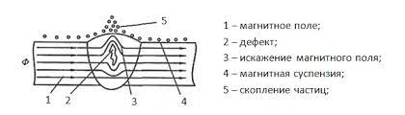

Рис. 1 – Схема магнітного контролю

Магнітний контроль широко використовується в металургійній промисловості для виявлення дефектів, таких як тріщини, заглиблення, неправильні зміни структури, втрати магнітних властивостей та інших нерівностей на поверхні та внутрішніх шарах металопрокату[[1]].

1. Ультразвуковий контроль: Ультразвуковий контроль використовує звукові хвилі високої частоти для виявлення дефектів в матеріалі. Цей метод дозволяє виявляти тріщини, порожнечі, включення та інші внутрішні дефекти.

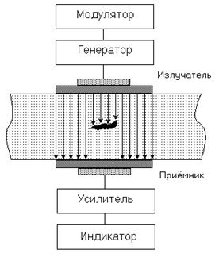

Рис. 2 – Принцип дії ультразвукової дефектоскопії

Ультразвуковий контроль металопрокату базується на принципі використання ультразвукових хвиль для виявлення дефектів і оцінки якості матеріалу. Цей метод неруйнівного контролю використовується широко в металургійній промисловості для перевірки і контролю якості металопрокату.

Ультразвуковий контроль полягає відправленні ультразвукових хвиль через металопрокат і отриманні їх відбитих сигналів. Ці сигнали аналізуються для виявлення дефектів, таких як тріщини, включення, неправильності структури тощо. Ультразвукові хвилі проникають усередину матеріалу і взаємодіють з його внутрішньою структурою. Залежно від властивостей матеріалу і присутності дефектів, ультразвукові хвилі можуть відбиватися, розсіюватися або проникати крізь нього без змін.

|  |  |
| --- | --- |
| https://novotest.ua/img/1.jpg | s - шлях, звукового імпульсу [мм];  с - швидкість звуку в матеріалі [км/с];  t - час проходження імпульсу [c] |
| Рис. 3 - Принцип вимірювання часу та шляхи імпульсу | |

Для здійснення ультразвукового контролю використовуються спеціальні пристрої, які генерують ультразвукові хвилі і реєструють їх відбиті сигнали. Пристрої можуть мати різні конфігурації, такі як поперечні хвилеводи, лінійні або точкові датчики, що дозволяє проводити контроль різних типів прокату.

Ультразвуковий контроль є ефективним методом виявлення навіть невидимих на поверхні дефектів, а також для оцінки механічних властивостей матеріалу. Він може бути автоматизованим і дозволяє проводити швидкий та точний контроль великих обсягів прокату [[2]].

1. Рентгенівський (радіографічний) контроль: Рентгенівський контроль використовує рентгенівські промені для проникнення через матеріал і виявлення дефектів. Цей метод дозволяє виявляти внутрішні дефекти, такі як тріщини, порожнечі, нерівні структури та інші.

Принцип рентгенівського контролю металопрокату полягає у використанні рентгенівського випромінювання для отримання зображення внутрішньої структури матеріалу і виявлення дефектів. Цей метод неруйнівного контролю є широко використовуваним в металургійній промисловості для перевірки якості металопрокату.

Рентгенівський контроль базується на властивості рентгенівського випромінювання проникати через матеріал і взаємодіяти з його структурою. Промені рентгенівського випромінювання проходять через металопрокат і відображаються на детекторі, утворюючи зображення внутрішньої структури матеріалу. За допомогою спеціального обладнання та програмного забезпечення зображення може бути аналізоване для виявлення дефектів, таких як тріщини, неправильності структури, включення тощо.

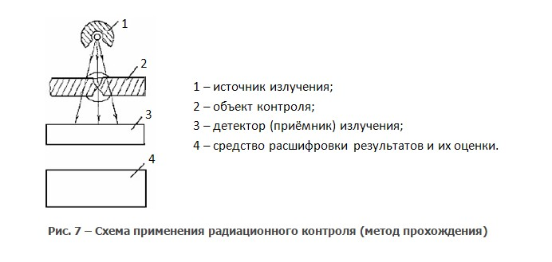

Рис. 4

Актуальність рентгенівського контролю металопрокату полягає в тому, що він дозволяє виявляти навіть невидимі на поверхні дефекти і проводити контроль якості всього обсягу матеріалу. Він забезпечує високу чутливість і точність виявлення дефектів, а також може бути застосований для контролю різних типів металопрокату, включаючи товсті і габаритні вироби. Рентгенівський контроль є швидким і надійним методом, що дозволяє проводити високоякісний контроль виробництва і запобігати випуску некондиційної продукції [[3]].

НК є складним процесом, який вимагає спеціальних знань та навичок. Він використовується в багатьох галузях промисловості, зокрема в металургії, авіації, нафтогазовій та енергетичній промисловості. Цей метод є невід'ємною складовою процесу контролю якості та дозволяє виявляти недоліки, які не завжди можуть бути помітні візуально.

Операційний контроль є важливою складовою процесу листової прокатки та включає контроль параметрів і процесів на кожному етапі виробництва. Він включає контроль геометричних параметрів прокатного матеріалу, таких як товщина, ширина та довжина. Також проводиться контроль якості поверхні, структури та механічних властивостей матеріалу. Важливим аспектом операційного контролю є використання автоматизованих систем контролю та вимірювання, які дозволяють отримувати об'єктивні результати і підвищувати ефективність процесу контролю.

Таким чином, використання різноманітних методів оцінки якості листової прокатної продукції є необхідним для забезпечення високої якості та надійності виробів. Ці методи дозволяють виявляти та аналізувати навіть незначні дефекти, що сприяє вдосконаленню технологічних процесів та покращенню якості продукції ливарно-прокатних агрегатів різних концепцій.

# 1.3 Внутрішні та зовнішні фактори, що впливають на якість прокату

Якість прокату на всіх етапах технологічного процесу ливарно-прокатного виробництва (ЛПА) відчутно залежить від ряду зовнішніх та внутрішніх факторів, при цьому вони впливають не тільки на саму технологічну схему виробництва, але і на кінцеву якість продукції. Важливим елементом є дослідження цих факторів, яке допомагає глибше зрозуміти механізми їх впливу та можливості для поліпшення якості прокату.

Серед зовнішніх факторів, одним з найважливіших є якість вихідної сировини. Параметри металевих сплавів або заготовок впливають на властивості кінцевого продукту, а їх неоднорідності можуть призвести до появи дефектів на поверхні чи всередині прокату. Також на якість продукції впливають умови технологічного процесу, такі як температура, швидкість прокатки, наявність захисних покриттів та інші.

У рамках внутрішніх факторів значне місце посідають особливості обладнання та рівень кваліфікації операторів. Неідеальні умови роботи обладнання чи помилки при управлінні ним можуть спричинити появу дефектів продукції, що негативно впливає на її якість.

Але незалежно від концепції ЛПА, якість прокату значною мірою залежить від розуміння і використання особливостей кожної концепції при оцінці якості продукції. Концепції ЛПА мають свої впливові характеристики, які впливають на якість прокату, і оцінка якості повинна враховувати ці особливості.

Різні підходи та методи використовуються для оцінки якості продукції в залежності від концепції ЛПА. Наприклад, в дослідженні "Оцінка якості листової прокатної продукції" проведено порівняльний аналіз якості продукції, що виготовлена на основі різних концепцій ЛПА.

Також використання неруйнівних методів контролю дає змогу виявляти навіть незначні дефекти і забезпечує високу точність оцінки якості продукції. Це дає можливість вчасно виявити і усунути проблеми, сприяючи покращенню якості прокату.

Отже, дослідження впливу внутрішніх та зовнішніх факторів, врахування особливостей концепцій ЛПА та використання неруйнівних методів контролю є ключовими для підвищення якості прокатної продукції.

# 1.4 Оцінка якості продукції в залежності від концепції ЛПА

**1.4 Показники якості прокатної продукції**

1.4 Показники якості прокатної продукції

1. Геометричні властивості готової продукції:

Геометричні властивості включають такі параметри, як товщина, ширина, довжина та плоскість. Неправильна товщина може призвести до неправильного використання матеріалу, що може призвести до дефектів, таких як тріщини або деформації. Плоскість важлива для забезпечення рівномірного контакту з обладнанням під час подальшої обробки. Дефекти, що можуть виникнути в геометричних властивостях готової продукції, включають:

Неправильна товщина: Це може призвести до проблем з використанням продукції в певних застосуваннях. Наприклад, занадто тонка продукція може бути недостатньо міцною для певних застосувань, тоді як занадто товста продукція може бути надмірно важкою або важкою для обробки.

Неправильна ширина: Як і неправильна товщина, неправильна ширина може призвести до проблем з використанням продукції. Це може бути особливо проблематичним для застосувань, де точність розмірів є критичною.

Нерівномірна плоскість: Це може призвести до проблем під час подальшої обробки, таких як зварювання або формування. Нерівномірна плоскість може також призвести до дефектів, таких як звивання або викривлення, які можуть знизити

якість кінцевого продукту.

Деформації: Це можуть бути викривлення, звивання, вм’ятини або інші види деформацій, які впливають на форму продукції. Ці дефекти можуть виникнути в результаті неправильної обробки, такої як неправильне охолодження або неправильне натягування під час прокатки.

2. Структура металу готової продукції:

Структура металу включає в себе зернистість, фазовий склад, розподіл включень та інші структурні характеристики. Наприклад, зернистість впливає на механічні властивості металу, такі як міцність і пластичність. Нерівномірна зернистість може призвести до дефектів, таких як тріщини або втрата міцності. Фазовий склад впливає на властивості матеріалу, такі як корозійна стійкість. Неправильний фазовий склад може призвести до дефектів, таких як корозія або втрата міцності.

3. Механічні та технологічні властивості готової продукції:

Механічні властивості включають такі параметри, як міцність, пластичність, твердість, в'язкість, ударна в'язкість. Наприклад, недостатня міцність може призвести до дефектів, таких як тріщини або деформації під час експлуатації. Це може виникнути, наприклад, при надмірному навантаженні або при використанні матеріалу в умовах, що перевищують його міцнісні характеристики. Пластичність важлива для забезпечення здатності матеріалу до деформації без руйнування. Низька пластичність може призвести до дефектів, таких як тріщини під час обробки або експлуатації. Твердість впливає на зносостійкість продукції, а в'язкість та ударна в'язкість відображають здатність матеріалу витримувати динамічні навантаження без руйнування.

# 2 ТЕХНОЛОГІЯ ТОНКОСЛЯБОВИХ І БЕЗЗЛИТКОВИХ ЛПА

# 2.1 Тонкослябові ливарно-прокатні агрегати

Існує велика кількість конструкцій листових ливарно-прокатних агрегатів, які отримали значно більше поширення, ніж сортові ЛПА. Вони відрізняються як складом обладнання, так і товщиною заготовки. Розрізняють тонкослябові (товщина відливаної заготовки 50...80 мм), середньослябові (100...150 мм) і товстослябові (180...250 мм) ЛПА. Останнім часом особливий розвиток отримали тонкослябові ЛПА.

***2.1.1 Ливарно-прокатні агрегати концепції CSP: Основні принципи технології, базова компоновка технологічної лінії CSP***

Компанія Schloemann Siemag розробила технологію CSP (Compact Strip Production - компактне виробництво стрічки), яка вже успішно впроваджена на близько тридцяти ЛПА по всьому світу.

В основі технології CSP лежать наступні принципи. Всі установки CSP передбачають розпилювання заготовки і її передачу на стан з використанням роликової проміжної печі, яка служить для вирівнювання різних робочих швидкостей гарячокатаного комбінату і прокатного стану.

Основна ідея компонування обладнання лінії CSP базується на тому, що при розділенні заготовки на фіксовану довжину (45...50 м) і відповідному виборі довжини прохідної печі (120 м) прокатний стан стає незалежним від МНЛЗ, що дозволяє підвищувати швидкість заготовки для введення в перший валок. Товщина відливаних заготовок на агрегатах CSP залежно від конструкції конкретного агрегату може становити 40...90 мм.

Залежно від розташування обладнання існує кілька варіантів компонування лінії CSP.

1. *Одноструменевий ливарно-прокатний агрегат*

Схема одноструменевого агрегата CSP показана на малюнку 1. На МНЛЗ з вигином заготовки внизу на 90° отримують тонкі (товщиною 50 мм) заготовки.

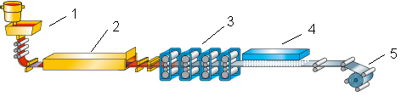

1 - МНЛЗ; 2 - Прохідна піч; 3 - Прокатний стан; 4 - Ділянка охолодження; 5 - Моталка.

Рис. 5 ‑ Одноструменевий агрегат CSP прямого прокату полоси:

Заготовка, що виходить із МНЛЗ зі швидкістю 5,5 м/хв, розрізається на сляби заданої довжини за допомогою маятникових ножиць і подається з постійною швидкістю до роликової печі. Роликова піч складається з двох зон: зони нагріву та зони витримки для вирівнювання температури по січенню.

Після виходу з печі сляб прискорюється до швидкості подачі в першу клітку прокатного стана. Заготовку перед прокаткою очищають від окалини гідроударом.

Прокатний стан в базовому варіанті складається з 4 кліток і забезпечує обжимання в окремих проходах до 70%. Це дозволяє досягти мінімальної кінцевої товщини полоси 2,3 мм для всіх легкодеформованих сталей з шириною сляба менше 1350 мм.

При більшій ширині або для досягнення меншої товщини полоси необхідно збільшити кількість кліток. Наприклад, в даний час в складі ЛПА з технологією CSP використовуються 6-кліткові прокатні стани, які можуть забезпечити мінімальну товщину прокатаної полоси 1...1,2 мм.

Після виходу з останньої прокатної клітки полоса потрапляє в установку прискореного охолодження і намотується на моталці.

1. *Двоструменевий ливарно-прокатний агрегат.*

Двоструменеві ЛПА CSP були розроблені для підвищення продуктивності та ефективнішого використання прокатного стану. У двоструменевому агрегаті (рис. 2), з загальною продуктивністю 1,5 млн. тон на рік у обох пічах підігріву МНЛЗ, передбачені накопичувачі для поперечного транспорту неперервного литого слябу до лінії прокатки.

Транспортування здійснюється за допомогою вагонеток, здатних рухатись перпендикулярно до осі прокатки. Такі накопичувачі дозволяють приймати сляби та направляти їх до прокатного стану у будь-якій послідовності.

Для отримання кінцевої товщини 2,5 мм при ширині прокату 1350 мм через подвоєний обсяг виробництва необхідно встановити п'ять або шість прокатних кліток. Відповідно, швидкість прокатки на виході збільшується, тому необхідно збільшення довжини ділянки охолодження та встановлення двох моталок.

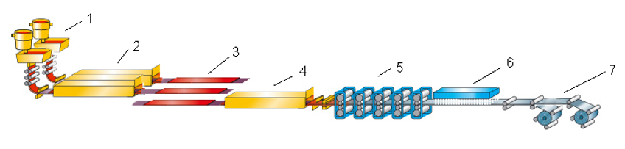

1 - двоструменева МНЛЗ; 2 - прохідна піч; 3 - пристрій поперечного транспортування; 4 - піч витримки; 5 - прокатний стан; 6 - ділянка охолодження; 7 – моталки

Рис. 6 ‑ Двоструменевий агрегат типу CSP з пристроєм поперечного   
транспортування

1. *Ливарно-прокатний агрегат з реверсивною клітиною типу Стеккеля.*

Технологічний принцип компактного агрегата CSP дозволяє використовувати реверсивну клітину замість безперервного прокатного стану. На мал. 3 зображена найкомпактніша із наявних одноструменевих ліній, оснащена реверсивною клітиною з двома пічними моталками (так званий "стан Стеккеля").

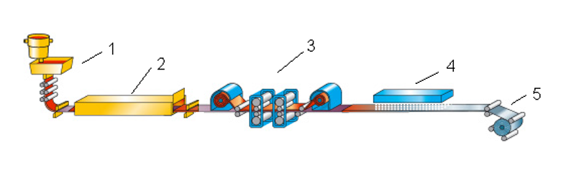

1 - ливарно-прокатна машина; 2 - піч-накопичувач; 3 - реверсивна клітина; 4 - охолоджувальний відділ; 5 - намотувальна машина

Рис. 7 ‑ Ливарно-прокатний агрегат типу CSP з реверсивною   
прокатною клітиною

У такій конфігурації, після першого проходу, полоса намотується на моталку в печі, розташованій після прокатної клітини. Після прокатки на всю довжину валків, клітина реверсується, полоса розмотується з моталки і намотується на іншу моталку, що розташована перед прокатною клітиною. Після цього процес повторюється циклічно.

Встановлення моталок у печах дозволяє компенсувати падіння температури під час прокатки. Процес прокатки початкового слябу товщиною 50 мм пропонується проводити у сім проходів до товщини 2,5 мм зі швидкістю прокатки в останньому проході 8 м/с. При цьому швидкість лиття знижена до 4 м/хв, тому тривалість лиття заготовки довжиною 50 м становить 12,5 хв. Тривалість циклу прокатки складає 10 хв. І залишковий час 2,5 хв використовується для додаткових операцій

Технологія CSP постійно розвивається. Вже зараз введено в експлуатацію ливарно-прокатні агрегати з однією і двома обжимними клітинами перед фінальною групою обробки, а також агрегат з трьохструменевою ливарно-прокатною машиною.

***2.1.2 Ливарно-прокатні агрегати концепції ISP: Основні принципи технології, базова компоновка технологічної лінії ISP***

Ще одним варіантом ливарно-прокатного агрегату є система ISP (In-line Strip Production). В загальних рисах компонування цього обладнання схоже на агрегат CSP, але вона має деякі особливості, які дозволяють виготовляти тонкішу стрічку.

Тонкі слитки лиття виливаються на машину неперервного лиття і безпосередньо в ній обжимаються у напівтвердому стані до товщини 50 мм. Після виходу з машини неперервного лиття слитки прокатуються в трьохклітевій групі клітей HRM (High Reduction Mill) до товщини 13...17 мм. Потім розкат може бути вилучений з лінії як готовий товстолистовий прокат або продовжувати проходити через проміжну індукційну піч, після чого його зматують на пічну моталку, що виступає буфером між групами клітей для грубого та чистого прокату.

Низька швидкість прокатки на машині HRM при більш високій температурі серцевини заготовки сприяє рівномірному деформуванню по всій товщині та отриманню прокату з мінімальними розбіжностями у товщині. На машині HRM агрегату ISP серцевина злитка має температуру 1500...1400 °C, а поверхня - 1200...1150 °C. Низький опір деформації середніх шарів допомагає вирівнювати розподіл обжимів по товщині і покращує якість прокату.

Схема агрегату ISP представлена на рис. 70. Щоб отримати тонколистову сталь, підкат подається в індукційний нагрівач IH (inductive heater), а потім в одну з двох печних моталок CFS (Cremona furnaces station), з якої після повороту він подається в п'ятиклітеву неперервну групу прокатних клітей кварто FM (finishing mill).

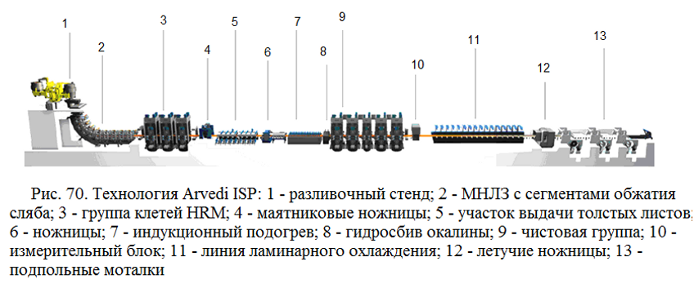

Рис. ‑ 8

Перед чистовою прокаткою окалину змивають водою високого тиску. Полоса, після виходу з чистової групи, піддається регульованому охолодженню, а потім замотується підпільною моталкою. У чистовій групі клітей прокатують полоси товщиною 1...11 мм зі швидкістю до 15 м/с. Прокатана в неперервній чистовій групі тонка полоса завдяки точності розмірів та високій якості поверхні може в деяких випадках використовуватись замість холоднокатаної.

Слід зазначити, що ливарно-прокатний агрегат ISP працює без споживання палива, а лише на електроенергії. Заощадження енергії порівняно з використанням газових печей становить 50...90% [40].

Якщо типовий ливарно-прокатний агрегат CSP має довжину 570 м, то агрегат заводу Cremona - всього 180 м, оскільки в нього не входить довга проходна тунельна піч. Зовнішній вигляд агрегата наведений на рис. 71, на якому ви можете оцінити компактність агрегата.

Також розроблений агрегат, що працює за технологією безкінечної прокатки полоси з потужністю 2 млн. тонн на рік. Агрегат отримав назву Arvedi ESP (Endless Strip Production) і встановлений на заводі Acciaieria Arvedi S.p.A. у м. Кремона (Італія).

Технологія виробництва полоси на агрегаті ISP - ESP наступна. Ливарно-прокатний агрегат виливає слаб товщиною 100 мм зі швидкістю понад 3 м/хв. Безпосередньо в ливарно-прокатному агрегаті сляб з рідким серцевинням піддається "м'якому" обжаттю, а потім поступає в чорновий трьохклітьовий блок чотирьохвальцових клітей. На другому етапі ливарно-прокатного агрегата здійснюють нагрів проміжної полоси для досягнення необхідної рівномірності температури чистової прокатки.

Третій етап включає п'ятиклітеву групу клітей кварто та лінію для охолодження полос товщиною від 12 до 0,8 (в перспективі до 0,6) мм з шириною до 1550 мм. На четвертому етапі розташовані летючі ножиці та три підпільні моталки.

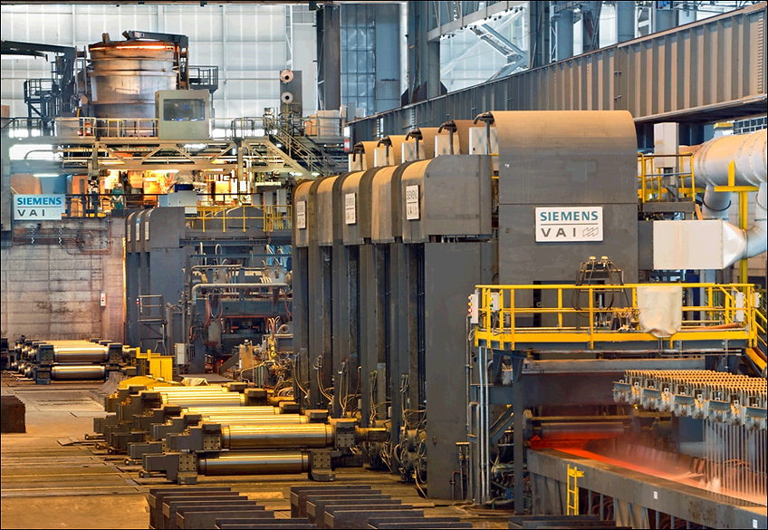

Рис.9 ‑ Агрегат ISP

Загальна довжина ливарно-прокатного агрегата складає 190 м. Використання методу безкінечної прокатки скорочує час перетворення рідкої сталі в гарячекатану полосу з 15 хвилин (досягнуто на ливарно-прокатному агрегаті ISP) до 7 хвилин і створює умови для підвищення рівномірності механічних властивостей прокату по всій довжині та ширині.

***2.1.3 Ливарно-прокатні агрегати концепції TSP: Основні принципи технології, базова компоновка технологічної лінії TSP***

Ливарно-прокатний агрегат (ЛПА) концепції TSP (Thin Slab Plant) — це модернізована система прокату, відповідно до якої виробництво сталі відбувається шляхом прямого прокату тонких плит.

Основний принцип технології TSP полягає в різкому зменшенні товщини заготовки до 50-100 мм, що дозволяє скорочувати час проходження через прокатні стани, високу продуктивність та покращення якості продукції. Прикладом є концепція CSP (Compact Strip Production), де товщина плити складає 50-80 мм.

Ливарно-прокатний агрегат (ЛПА) концепції TSP включає в себе декілька ключових етапів:

1. Ливарна машина. Ливарна машина — це основний елемент технологічної лінії, відповідальний за формування тонких плит. Процес ливарництва включає в себе подачу розплавленої сталі в ливарну машину, затвердіння сталі та формування плити. Такі плити мають товщину від 50 до 100 мм, що значно нижче, ніж у традиційних системах.

Хоча технологія TSP дозволяє економити енергію і зменшує витрати, існують декілька потенційних проблем та дефектів, які можуть виникнути на цьому етапі. Наприклад, неоднорідність товщини плити або дефекти поверхні, які можуть бути викликані неконтрольованим затвердінням сталі.

2. Нагрівальний агрегат. Після того, як плита затвердіє, вона передається до нагрівального агрегату. Цей агрегат використовується для підвищення температури плити до оптимальних умов прокатки. На цьому етапі важливо забезпечити рівномірне нагрівання плити, що уникне деформації при подальшому прокатуванні.

Однак, нерівномірне нагрівання може привести до таких дефектів, як тріщини, деформація або неоднорідність мікроструктури в готовій продукції.

3. Прокатний стан. Прокатний стан — це механічний пристрій, що використовується для зміни форми та розміру плити. За допомогою прокатних валків сталь проганяється через стан, де вона піддана великому тиску для отримання потрібного розміру та форми.

Можливі дефекти на цьому етапі включають дефекти форми та розміру, такі як нерівність товщини, викривлення або вигинання. Також можливі дефекти поверхні, наприклад, тріщини, надрізи або пошкодження внаслідок взаємодії з валками.

4. Оброблювальна лінія. Останній етап компоновки - оброблювальна лінія. Завдяки їй вироблена заготовка проходить охолодження, різання на розмір, маркування, складування та пакування. Проблеми на цьому етапі можуть включати нерівність розмірів, неадекватне охолодження, що може вплинути на фізичні властивості сталі, а також проблеми з маркуванням або пакуванням.

Технологія TSP має декілька важливих переваг, зокрема економію енергії, покращення якості продукції, зменшення витрат на устаткування та відповідно до цього зниження виробничих витрат.

Також варто відзначити, що система TSP дозволяє ефективно використовувати сировину, що забезпечує максимальне використання матеріалів і знижує відходи [[4],[5],[6]].

***2.1.4 Ливарно-прокатні агрегати концепції UTHS: Основні принципи технології, базова компоновка технологічної лінії UTHS***

UTHS (Ultra-Thin Hot Strip) є новітнім технологічним розробкою в області прокатування сталі. Ця технологія дозволяє отримувати ультратонкі гарячі стрічки сталі, товщина яких може досягати 0,8 мм.

Основний принцип технології UTHS полягає в неперервному виробництві гарячої смуги з мінімальними товщинами без необхідності додаткового холодного прокатування. Це досягається за рахунок використання спеціального обладнання та технічних умов виробництва.

Технологічна лінія UTHS складається з наступних ключових етапів:

1. Ливарний стан. На цьому етапі розплавлена сталь виливається в заготовки. Як і в інших технологіях, важливо контролювати процес затвердіння, щоб забезпечити правильну мікроструктуру та уникнути дефектів, таких як тріщини. Тріщини часто виникають на цьому етапі через різкі температурні градієнти під час затвердіння. Щоб цього уникнути, важливо правильно вибрати швидкість виливання сталі та її температуру. Наприклад, занадто висока швидкість виливання може привести до недостатнього затвердіння перед введенням в робочий ролик, що призводить до появи тріщин. На цьому етапі також важливо використовувати систему управління ливарним процесом, яка дозволяє автоматично регулювати параметри виливання в реальному часі, враховуючи динаміку процесу.

2. Виправлення та нагрівання заготовки. Заготовки виправляються та нагріваються до відповідної температури для подальшого прокатування. На цьому етапі можуть виникати проблеми з нерівномірним нагріванням або деформацією заготовки. Деформації можуть виникати під час виправлення через нерівномірність матеріалу або неправильне регулювання обладнання. Нерівномірне нагрівання може призвести до появи дефектів під час наступного прокатування. Тому важливо регулярно проводити обслуговування та регулювання обладнання та використовувати системи контролю, щоб вчасно виявляти і усувати проблеми.

3. Прокатний стан. На цьому етапі використовуються спеціальні валки з низькими відносними швидкостями для отримання ультратонких гарячих стрічок. Прокатування повинно проводитись з особливою увагою, оскільки занадто висока швидкість може призвести до дефектів у продукті. Під час прокатування використовуються спеціалізовані валки, розроблені для зменшення товщини сталевої смуги до потрібних параметрів. Дефекти можуть виникати через неправильні установки валків, невідповідні температурні режими або надмірний тиск на стрічку. Для уникнення цих проблем важливо уважно слідкувати за умовами прокатування та використовувати системи контролю якості для виявлення проблем на ранніх стадіях.

4. Охолодження та різання. Після прокатування гаряча стрічка охолоджується і ріжеться на відрізки потрібної довжини. Цей етап важливий для забезпечення якості кінцевого продукту. Після прокатування сталева стрічка повинна бути рівномірно охолоджена. Нерівномірне охолодження може призвести до внутрішніх напружень у матеріалі, що веде до деформацій та тріщин. Отже, важливо забезпечити рівномірне охолодження з використанням контрольованих охолоджувальних систем. Різання смуги на відрізки потрібної довжини також вимагає високої точності, щоб уникнути пошкодження країв

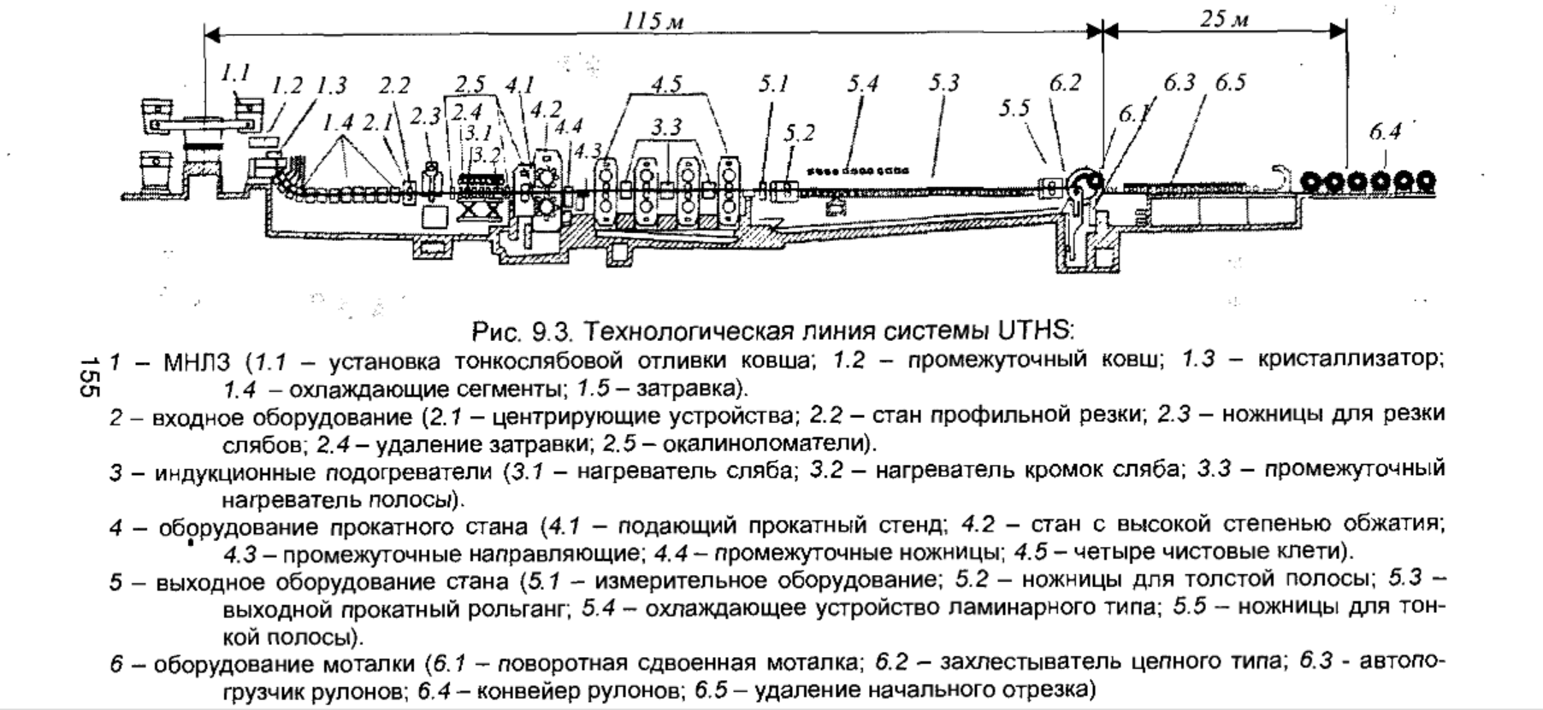

Рис. 10

UTHS-технологія вимагає особливого контролю якості на всіх етапах виробництва. Вона включає вимірювання товщини, ширини, поверхневого стану та мікроструктури продукту. За допомогою ретельного контролю якості можна виявити і усунути можливі дефекти на ранніх етапах виробництва[7] [8].

***2.1.5 Ливарно-прокатні агрегати концепції SSP: Основные принципы технологии, базовая компоновка технологической линии SSP***

Концепція SSP (Single Stand Plate) - це прямий процес виробництва сталевих плит, в якому литі заготовки негайно прокочуються на одиничному прокатному стану.

Основний принцип технології SSP полягає в тому, що розплавлена сталь затверднюється у формі литої заготовки, яка потім негайно прокочується в прокатному стані. Це сприяє зниженню витрат на обладнання та енергію, відсутності необхідності складування та повторного нагрівання заготовок.

Технологічна лінія SSP має наступну базову компоновку:

1. Ливарний стан використовується для затверднення розплавленої сталі в заготовку. Цей процес називається неперервним литтям. Розплавлена сталь нагрітається до високої температури і потім вливається в водоохолоджувану форму, де вона починає затверднюватися. Форма складається з двох частин: верхньої (головкою) і нижньої (робочою). Процес затверднення відбувається під час проходження металу крізь форму.

Основний дефект, який може виникнути на цьому етапі, - це дефекти кристалізації, які можуть призвести до формування пор та тріщин. Пори можуть утворюватися внаслідок втрати газів, які розчинені в розплавленому металі, в процесі затверднення, в той час як тріщини можуть утворюватися через напруження, викликане зменшенням об'єму під час затверднення. Застосування правильної швидкості відливу і контроль температури допоможуть запобігти цим проблемам.

2. Регулятор швидкості використовується для контролю швидкості, з якою заготовка проходить через прокатний стан. Це важливо для забезпечення однорідності товщини і ширини фінального продукту. На цьому етапі використовується система приводу, яка регулює швидкість прокатного стану, щоб заготовка мала правильну форму і розмір.

Неправильне регулювання може призвести до неоднорідності продукту. Наприклад, швидкість, що занадто велика, може призвести до деформації виробу, тоді як швидкість, що занадто мала, може призвести до нерівномірності розмірів виробу. Щоб запобігти цьому, важливо постійно моніторити і регулювати швидкість заготовки.

3. Прокатний стан використовується для формування кінцевого продукту. Заготовка прокочується через валки, які надають їй потрібну форму і розмір. Процес прокатування полягає в зменшенні товщини металевої заготовки шляхом прокачування її між двома валками, які обертаються у протилежних напрямках.

Одним із можливих дефектів на цьому етапі є деформація або тріщини в продукті, що можуть виникнути через нерівномірний тиск або неправильні параметри прокатування. Щоб запобігти цим проблемам, важливо правильно налаштувати валки та контролювати температуру і швидкість прокатування.

4. Оброблювальна лінія. Після прокатування, продукт охолоджується, ріжеться на вимір, маркується і пакується. Охолодження відбувається в спеціальної установці, де виріб проходить через серію роликів, що охолоджують його водою. Розрізка на вимір здійснюється за допомогою гільйотини або пилки. Маркування зазвичай включає номер партії і інформацію про виробника. Пакування здійснюється для захисту виробу від пошкоджень під час транспортування.

Можливими дефектами на цьому етапі можуть бути механічні пошкодження виробу під час обробки або неправильні розміри виробу. Застосування правильних параметрів різання і пакування може допомогти запобігти цим проблемам.

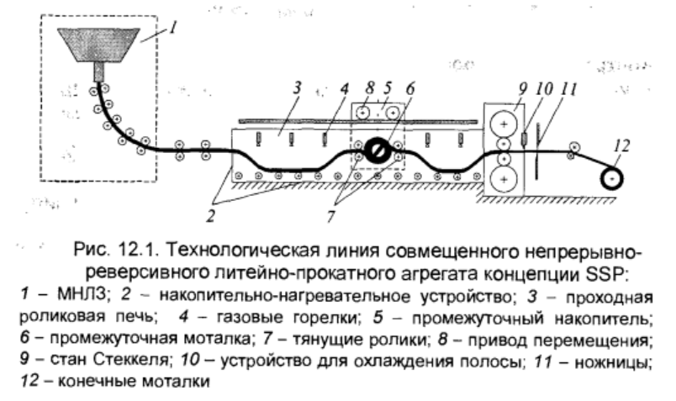

Рис. 11

5. Контроль якості. На кожному етапі виробничого процесу проводиться контроль якості продукції. Це включає вимірювання товщини, ширини, поверхневого стану та мікроструктури продукту. За допомогою ретельного контролю якості можна виявити і усунути можливі дефекти на ранніх етапах виробництва [[9],[10],[11]].

# 2.2 Беззлиткові ливарно-прокатні агрегати

***2.2.1 Ливарно-прокатні агрегати концепції DSC: Основні принципи технології, базова компоновка технологічної лінії DSC***

Direct Strip Casting, DSC - це новаторський метод виробництва металевих виробів, що заощаджує енергію та ресурси порівняно з традиційними методами лиття і прокату. У цьому розділі детально описано технологію DSC і базову компоновку технологічної лінії DSC, включаючи основні етапи процесу, особливості роботи, можливі дефекти і способи їх усунення.

Технологічна лінія DSC складається з наступних основних етапів:

1. Тунельна піч для плавлення металу. На цьому етапі металеву сировину плавлять у тунельній печі. Основна мета цього процесу - підготувати метал до лиття шляхом підвищення його температури до потрібного рівня. Важливо, щоб температура була сталою і однорідною по всій масі металу, оскільки це впливає на якість кінцевого продукту.

Основні дефекти, які можуть виникнути на цьому етапі, включають нерівномірність температури та присутність небажаних домішок у металі. Ці проблеми можна вирішити за допомогою ретельного контролю якості сировини, точного регулювання параметрів печі та регулярного очищення печі від накопичених забруднень.

2. Нагрівальна зона. Після плавлення металу в печі, він переноситься до нагрівальної зони, де його температура додатково підвищується. Це важливий етап, оскільки належна температура необхідна для утворення відповідної структури металу під час лиття.

Основні дефекти, що можуть виникнути на цьому етапі, включають надмірне або недостатнє нагрівання металу. Це може призвести до неконтрольованого згоряння металу або недостатнього плавлення, що в свою чергу вплине на якість кінцевого продукту. Для вирішення цих проблем важливо точно контролювати параметри нагрівання та постійно моніторити стан металу.

3. Зона лиття. У зоні лиття розплавлений метал виливають на зовнішню поверхню валків, що формують його у рулон. На цьому етапі важливо забезпечити правильний контроль процесу, оскільки від нього залежить якість кінцевого продукту.

Основні дефекти, що можуть виникнути на цьому етапі, включають пухірі в металі, розтікання металу, нерівномірність формування рулону тощо. Для усунення цих проблем важливо забезпечити точний контроль процесу лиття, правильно налаштувати обладнання та регулярно проводити його технічне обслуговування.

4. Оброблювальна зона. На цьому етапі охолоджений металовий рулон обробляється за допомогою оброблювальних машин, які забезпечують потрібний розмір і форму кінцевого продукту. Тут можливі дефекти, такі як нерівномірність формування, поява тріщин або вад на поверхні виробу.

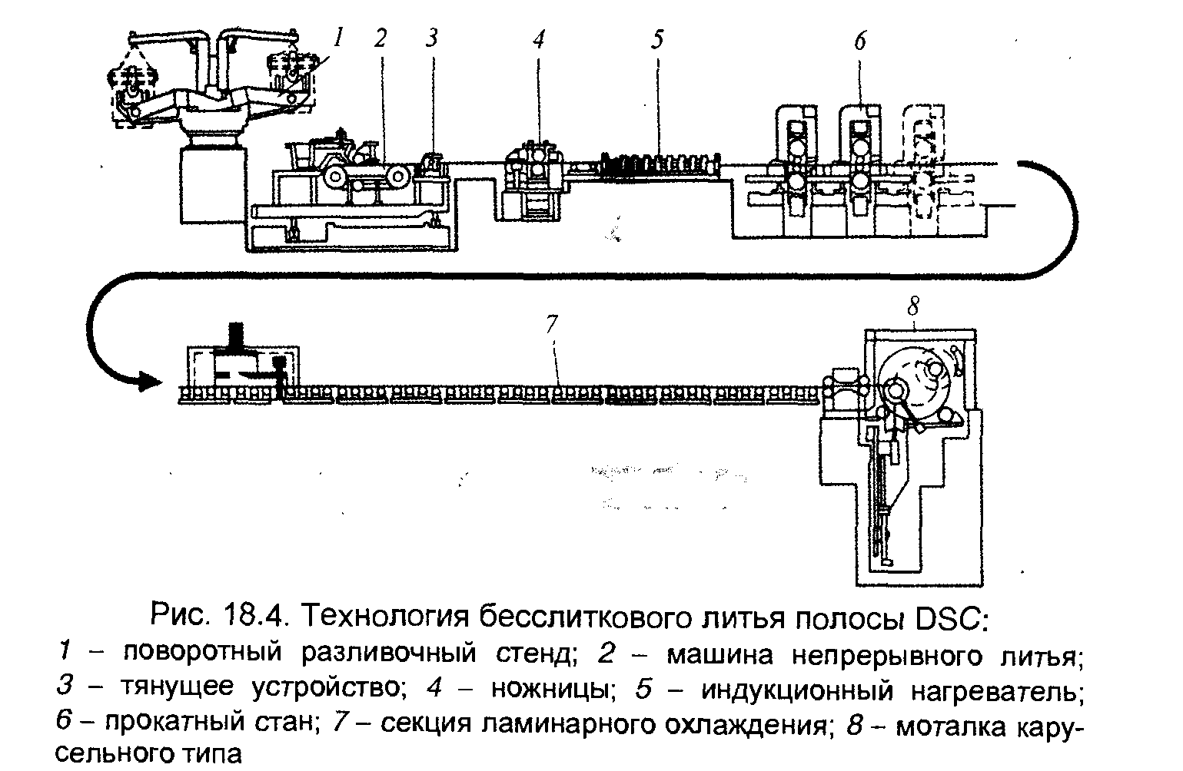

Рис. 12

5. Контроль якості. На останньому етапі проводиться ретельний контроль якості, щоб гарантувати, що виріб відповідає всім встановленим стандартам. На цьому етапі проводиться ретельна перевірка виробу, оцінюється його зовнішній вигляд, геометричні параметри, структура, фізико-механічні характеристики та інше. Помилки, виявлені на цьому етапі, повинні бути виправлені перед тим, як продукт потрапить до клієнта [[12],[13],[14]].

***2.2.2 Ливарно-прокатні агрегати концепції CPR: Основні принципи технології, базова компоновка технологічної лінії CPR***

Концепція CPR (Casting - Pressing - Rolling, або Лиття - Пресування - Прокатка) є сучасною технологією виробництва металевих виробів, що забезпечує високу якість продукції та ефективність процесу. Вона включає в себе три основні етапи: лиття, пресування та прокатку.

1. Етап лиття є критичним кроком у процесі виробництва за технологією CPR. Він включає в себе підготовку металу до процесу лиття, його плавлення, виливання у форму та затвердіння.

Спочатку металевий сировинний матеріал перевіряється на наявність забруднень або домішок. Якщо домішки знайдені, метал очищується за допомогою різних методів, включаючи хімічне очищення, механічне очищення, або використання електроліту.

Після підготовки сировинного матеріалу він плавиться в печі при високій температурі. Температура і час плавлення залежать від типу металу і можуть варіюватися. Важливо уникнути перегріву металу, оскільки це може призвести до втрати його властивостей.

Плавлений метал потім виливається в спеціальну форму. Ця форма визначає первинну форму металевого виробу. Це може бути проста форма, така як плита або струмок, або більш складна форма, залежно від вимог до продукту.

Після виливання металу у форму йому дозволяється затвердіти. Цей процес зазвичай відбувається при природній температурі, але в деяких випадках може використовуватися штучне охолодження.

Можливі дефекти на цьому етапі включають втрату форми виробу через неправильне охолодження, включення повітря або домішок в металі, а також поверхневі дефекти, такі як тріщини або плями. Для запобігання цим проблемам важливо уважно контролювати якість сировинного матеріалу, умови плавлення та процес виливання.

2. Етап пресування є наступним кроком після лиття в технології CPR. Цей етап має на меті надати металевій заготовці певну форму та розмір, забезпечуючи при цьому її однорідність та стабільність.

Перш за все, вибирається прес, що відповідає вимогам до розмірів і форми заготовки. Це може бути гарячий або холодний прес, в залежності від типу металу та вимог до кінцевого продукту.

Металева заготовка підготовлюється до пресування, зокрема шляхом попереднього нагріву, якщо використовується гарячий прес, або шляхом механічної обробки для видалення нерівностей поверхні або забруднень.

Заготовка поміщається в прес, де її піддають високому тиску. Цей тиск змушує метал заповнити всі частини форми, що забезпечує однорідність заготовки і її відповідність вимогам до форми і розміру.

Після пресування заготовку можна додатково обробити, наприклад, шляхом термічної обробки для зміцнення структури металу, або шляхом поверхневої обробки для надання потрібних властивостей поверхні.

Можливі дефекти на цьому етапі включають деформацію або пошкодження форми заготовки через надмірний тиск, нерівномірний тиск, що призводить до нерівномірності заготовки, або пошкодження поверхні через неправильну обробку. Щоб запобігти цим проблемам, важливо добре налаштувати устаткування, правильно вибрати температуру і час пресування, а також дотримуватися всіх інструкцій з обробки.

3. Етап прокатки. Після того, як заготовка була сформована в пресі, вона направляється на прокатку, щоб надати їй потрібну форму та гладкість поверхні. Процес прокатки є важливим етапом у виробництві, який вимагає високої точності та контролю.

Вибір прокатного стана залежить від потреб конкретного виробництва. Різні типи станів мають різні особливості, які впливають на фінальний продукт. Деякі стани пропонують більшу точність, в той час як інші - більшу швидкість виробництва.

Для гарячої прокатки матеріал попередньо нагрівається до певної температури, яка сприяє кращій деформації. Це важливий крок, оскільки недостатній нагрів може призвести до появи тріщин та інших дефектів на поверхні.

Заготовка проходить через прокатні валки, які стискають та розтягують матеріал, надаючи йому потрібну форму. Процес вимагає високої точності, оскільки неправильне положення валків може призвести до дефектів.

Після прокатки матеріал охолоджується. Правильне охолодження важливе для забезпечення правильної структури матеріалу та попередження дефектів.

Можливі дефекти на цьому етапі включають пошкодження поверхні, неправильну форму, появу тріщин та інші. Щоб запобігти цим проблемам, важливо уважно контролювати всі параметри процесу: температуру, швидкість прокатки, положення валків тощо [[15],[16],[17]].

***2.2.3 Ливарно-прокатні агрегати двохвалкової технології: Основні принципи технології, базова компоновка технологічної лінії***

Двохвалкова технологія, або twin-roll casting (TRC), є однією з основних методів виробництва гарячекатаного прокату, що включає лиття металу між двома обертовими валками. Ця технологія є досить ефективною, оскільки вона дозволяє одночасно формувати та охолоджувати виріб, тим самим знижуючи витрати на енергію та час.

1. Стадія підготовки: Перед початком процесу двохвалкового лиття необхідно впевнитися, що всі компоненти технологічної лінії готові до роботи. Це включає перевірку стану валків, системи охолодження, подачі металу та інших елементів. Потенційні дефекти на цій стадії можуть включати несправність обладнання або невідповідність температурних умов, що може призвести до проблем з якістю виробу. Профілактичне обслуговування та регулярна перевірка обладнання допоможуть уникнути цих проблем.

2. Стадія подачі металу: Метал, який підлягає литтю, подається до зони між валками. Зазвичай це робиться за допомогою системи подачі металу, яка дозує і точно керує потоком розплавленого металу. На цій стадії можливі дефекти, пов'язані з нерівномірністю подачі металу, що може призвести до непостійної товщини прокату. Регулярна перевірка та налаштування системи подачі можуть допомогти уникнути цього.

3. Стадія лиття та охолодження: На цій стадії процесу відбувається непосереднє формування і охолодження прокату. Розплавлений метал, який був поданий до зони між валками, розподіляється між ними під впливом сили тиску і центробіжних сил, викликаних обертанням валків.

При цьому валки, що обертаються, забезпечують формування розплаву в форму прокату. При цьому важливо підтримувати точний контроль швидкості обертання валків та швидкості подачі розплаву, щоб уникнути появи дефектів у вигляді нерівномірностей товщини прокату.

Додатково, валки служать для відводу тепла від розплавленого металу, що призводить до його поступового затвердіння. Валки мають системи охолодження, які допомагають видалити тепло і забезпечити швидке затвердіння металу.

Важливо підтримувати правильний баланс температури охолодження, щоб забезпечити рівномірне затвердіння металу. Занадто швидке охолодження може призвести до внутрішніх напружень або деформацій, тоді як занадто повільне охолодження може спричинити формування грубих кристалів, що негативно впливає на механічні властивості прокату.

Для уникнення дефектів важливо регулярно обслуговувати та очищувати валки та системи охолодження. Це включає в себе видалення будь-яких відкладень або забруднень, які можуть призвести до нерівномірного охолодження, а також перевірку системи охолодження на предмет будь-яких проблем, що можуть призвести до занадто високої або занадто низької температури.

4. Стадія видалення виробу: Після формування і охолодження прокату він потрібно видалити зі зони між валками. Це є четвертою і заключною стадією двохвалкової технології.

На цій стадії прокат, який був попередньо охолоджений до бажаної температури та сформований до потрібної форми, видаляється з області між валками. Використовуються різні механічні пристрої та системи автоматичного видалення для переміщення прокату з області валків до наступного етапу виробничого процесу.

Це може включати використання конвейерів, роботизованих механізмів або інших типів обладнання для переміщення прокату. Застосування автоматизованих систем видалення може допомогти збільшити продуктивність, зменшити час виробництва і знизити ризик травматизму працівників.

На цій стадії можливі дефекти, пов'язані з неправильним видаленням прокату. Наприклад, прокат може пошкодитися під час видалення через надмірне механічне навантаження або неправильне розташування обладнання. Нерівномірність форми прокату також може бути результатом цієї стадії, якщо прокат не правильно підтримується під час видалення.

Для уникнення цих проблем важливо регулярно перевіряти та налаштовувати обладнання для видалення. Крім того, розробка і впровадження правильних методів видалення, включаючи використання правильного обладнання та технологій, є важливими для забезпечення якості прокату.

Застосування високоякісного обладнання для видалення, належна підготовка працівників і впровадження регулярних процедур перевірки і обслуговування можуть допомогти зменшити ймовірність виникнення цих проблем і забезпечити високу якість виробленого прокату [[18],[19]].

# 3 ЯКІСТЬ ПРОКАТНОЇ ПРОДУКЦІЇ ЛПА РІЗНИХ КОНЦЕПЦІЙ

# 3.1 Геометричні властивості готової продукції

***3.1.1 Концепція CSP (Compact Strip Production)***

а) Геометричні властивості готової продукції. Продукція CSP складається з тонкого металевого стрічка, який пройшов кілька етапів обробки, щоб дати йому потрібну форму та розмір. Продукти CSP мають гладку поверхню та рівномірну товщину, що є важливим для великої кількості промислових застосувань.

б) Основні види дефектів, причини їх появи. Дефекти можуть включати тріщини, глибокі подряпини, нерівні краї або нерівну товщину. Ці дефекти можуть виникнути через неправильне налаштування обладнання, неконтрольоване охолодження або недостатнє очищення металу перед обробкою.

в) Методи їх виявлення та усунення/попередження. Це може включати в себе візуальний контроль, використання датчиків для виявлення неоднорідностей у товщині та використання систем автоматичного контролю якості для виявлення і виправлення дефектів на ранніх стадіях процесу.

***3.1.2 Концепція ISP (In-line Strip Production)***

а) Геометричні властивості готової продукції. Продукція ISP представляє собою металевий стрічку, який пройшов прокатку та обробку безпосередньо після плавлення. Це дозволяє отримати продукти з високою точністю розмірів та відмінною якістю поверхні.

б) Основні види дефектів, причини їх появи. Можливі дефекти включають в себе тріщини, нерівності на поверхні та нерівну товщину. Це може бути спричинено швидким охолодженням, неправильним налаштуванням обладнання або використанням низькоякісного металу.

в) Методи їх виявлення та усунення/попередження. Використовуються різні методи контролю якості, включаючи візуальний контроль, автоматичне виявлення дефектів та регулярне тестування зразків продукції. Щоб запобігти появі дефектів, важливо забезпечити правильне налаштування обладнання, контроль температури процесу та використання високоякісних матеріалів.

***3.1.3 Концепція TSP (Thin Slab Plant)***

а) Геометричні властивості готової продукції. Продукція, виготовлена за концепцією TSP, характеризується тонкими металевими плитами з рівномірною товщиною та гладкою поверхнею, які можуть бути адаптовані до різних промислових застосувань.

б) Основні види дефектів, причини їх появи. Дефекти можуть включати тріщини, звороти та нерівності на поверхні. Ці проблеми можуть виникати через неправильне налаштування обладнання, неконтрольоване охолодження під час обробки або використання металу низької якості.

в) Методи їх виявлення та усунення/попередження. Застосовуються методи візуального контролю, а також системи автоматичного виявлення дефектів. Запобігання дефектам може бути досягнуте через регулярне обслуговування обладнання, використання високоякісного металу та контроль температури під час процесу.

***3.1.4 Концепція UTHS (Ultra-Thin Hot Strip)***

а) Геометричні властивості готової продукції. Продукція UTHS складається з ультратонких гарячих стрічок з металу, які мають відмінну якість поверхні та дуже вузький діапазон товщини.

б) Основні види дефектів, причини їх появи. Дефекти можуть включати тріщини, зміну форми, нерівну товщину та нерівну поверхню. Ці проблеми можуть бути спричинені високою швидкістю процесу, неконтрольованим охолодженням та використанням низькоякісного сировинного матеріалу.

в) Методи їх виявлення та усунення/попередження. Щоб забезпечити відповідність стандартам якості, використовуються візуальні та автоматизовані системи контролю якості. Використання високоякісних сировинних матеріалів, правильне налаштування обладнання та вивчення температурного режиму можуть запобігти появі дефектів.

***3.1.5 Концепція DSC (Direct Strip Casting)***

а) Геометричні властивості готової продукції. DSC виробляє смуги, які відрізняються рівномірною товщиною і гладкою поверхнею. Ця технологія дає можливість виробляти смуги різних ширин і товщин, що робить їх універсальними для багатьох застосувань.

б) Основні види дефектів, причини їх появи. Найпоширенішими дефектами є тріщини на поверхні, утворення пузирів, нерівномірний профіль товщини. Вони можуть виникнути через неправильне налаштування обладнання, нерівномірне охолодження або використання сировинних матеріалів низької якості.

в) Методи їх виявлення та усунення/попередження. Візуальний контроль та використання автоматизованих систем дефектоскопії дозволяють виявляти дефекти виробів. Регулярне технічне обслуговування, контроль температурних умов та використання високоякісних сировинних матеріалів допоможуть запобігти їх появі.

***3.1.6 Концепція SSP (Single Stand Plate)***

а) Геометричні властивості готової продукції. SSP виробляє великі металеві плити, що характеризуються рівномірною товщиною, гладкою поверхнею і стійкістю до великих навантажень.

б) Основні види дефектів, причини їх появи. Можуть зустрічатися такі дефекти як тріщини, звороти, вади поверхні. Причини їх виникнення можуть бути зумовлені неправильною роботою обладнання, неконтрольованим охолодженням або використанням неякісних сировинних матеріалів.

в) Методи їх виявлення та усунення/попередження. Для виявлення дефектів використовують візуальний аналіз та автоматизовані системи дефектоскопії. Профілактичне обслуговування обладнання, контроль температурного режиму та використання високоякісних сировин допоможуть знизити ризик виникнення дефектів.

***3.1.7 Концепція CPR (Casting - Pressing - Rolling)***

а) Геометричні властивості готової продукції. Ця технологія дозволяє виробляти продукцію з рівномірною товщиною та гладкою поверхнею. Вона відрізняється високою точністю розмірів, що дає можливість використовувати її в різних галузях промисловості.

б) Основні види дефектів, причини їх появи. Дефекти, що можуть виникнути при використанні цієї технології, включають тріщини, деформації, нерівномірність товщини. Вони можуть виникнути через неправильне налаштування обладнання, невірне охолодження або використання сировини низької якості.

в) Методи їх виявлення та усунення/попередження. Методи виявлення включають візуальний контроль та використання автоматизованих систем дефектоскопії. Щоб запобігти появі дефектів, використовують високоякісну сировину, здійснюють правильне налаштування обладнання і контролюють процес охолодження.

***3.1.8 Концепція ЛПА двухроликової технології***

а) Геометричні властивості готової продукції. Двухроликова технологія виробляє продукцію з рівномірною товщиною та гладкою поверхнею. Завдяки високій точності обробки, вироби відповідають вимогам навіть найбільш вибагливих галузей промисловості.

б) Основні види дефектів, причини їх появи. Серед поширених дефектів - тріщини, деформації, нерівномірності товщини. Вони можуть виникнути через неправильне налаштування обладнання, невдале охолодження, або використання неконтрольованих сировинних матеріалів.

в) Методи їх виявлення та усунення/попередження. Візуальний контроль і використання систем автоматизованої дефектоскопії допомагають виявити дефекти. Щоб запобігти появі дефектів, слід проводити регулярне обслуговування обладнання, контролювати процес охолодження та використовувати високоякісні сировинні матеріали [[20],[21],[22],[23],[24],[25],[26]].

# 3.2 Структура металу готової продукції

***3.2.1 Концепція CSP (Compact Strip Production)***

а) Структура металу готової продукції.

Структура металу готової продукції, виготовленої за концепцією CSP, характеризується наступними особливостями:

Гранулярність: Метал має дрібнозернисту структуру, що забезпечує його механічну міцність і пружність. Дрібні зерна дозволяють полосі витримувати великі навантаження без деформацій і руйнувань.

Гомогенність: Метал має однорідний склад і властивості по всій його поверхні і товщині. Це забезпечує стабільність якості продукції і уникнення зонованих дефектів.

Вирівнювання мікроструктури: Завдяки процесу гартування і термічній обробці в процесі CSP, метал має вирівняну мікроструктуру. Це сприяє збільшенню його міцності, в'язкості і витривалості.

Мікродефекти: Метал має мінімальну кількість мікродефектів, таких як пори, тріщини або включення. Це забезпечує високу якість поверхні і запобігає руйнуванню продукції при високих навантаженнях.

б) Основні види дефектів структури металу, причини їх появи.

При виробництві сталі за допомогою CSP можливе утворення сегрегатів, що викликають місцеву неоднорідність структури. Це може відбуватися через нерівномірність охолодження чи недостатнє змішування в печі.

в) Методи виявлення та усунення/попередження дефектів структури металу.

Для виявлення дефектів може використовуватися мікроскопія, що дозволяє оцінити структуру металу на мікрорівні. Для усунення проблеми рекомендується використовувати кращі практики змішування та регулювання температури, щоб забезпечити однорідність сталі.

***3.2.2 Концепція ISP (In-line Strip Production)***

а) Структура металу готової продукції.

Структура металу готової продукції, виготовленої за концепцією ISP, може варіюватися в залежності від типу і товщини прокату. Основними компонентами структури металу є зерна, фази, та структурні складові.

Зерна - це кристалічні області металу, які утворюються під час процесу прокатки. Розмір і форма зерен можуть варіюватися, і вони визначають мікроструктуру металу.

Фази - це різні компоненти металу, які можуть бути присутніми в структурі. Наприклад, у сталі можуть бути феритна, перлітна та аустенітна фази, які впливають на механічні властивості матеріалу.

Структурні складові - це різні структурні елементи, такі як зернистість, орієнтація зерен, міжзеренні границі та інші параметри, які визначають макроструктуру металу.

б) Основні види дефектів структури металу, причини їх появи.

Одним з можливих дефектів є формування сегрегатів або пор, що може виникнути через неправильні параметри лиття або охолодження.

в) Методи виявлення та усунення/попередження дефектів структури металу.

Для виявлення дефектів використовуються мікроскопія та неруйнівні методи контролю. Для усунення проблеми необхідно точно дотримуватися параметрів технологічного процесу.

***3.2.3 Концепція TSP (Thin Slab Plant)***

а) Структура металу готової продукції.

Готова продукція, отримана за допомогою TSP, має наступну структуру:

Гомогенна структура: Метал виготовленої продукції має рівномірно розподілені мікроструктурні компоненти. Це досягається завдяки контрольованому процесу прокатки та швидкому охолодженню.

Файберній діаграма: Готовий продукт має однорідно розподілену фіброзну структуру з вузлами і дислокаціями. Це допомагає покращити механічні властивості матеріалу, такі як міцність і пластичність.

Низькі рівні внутрішніх напружень: Дякуючи процесу виготовлення TSP, внутрішні напруження в металі готової продукції мінімізовані. Це сприяє зниженню ризику появи тріщин і поліпшенню зносостійкості матеріалу.

Мікролегована структура: Деякі версії TSP використовують мікролеговані сталі, що містять додаткові хімічні елементи, такі як вуглець, марганець, силікон тощо. Ці домішки покращують механічні властивості сталі та сприяють підвищенню її зміцнення та стійкості до зношування.

Гладка поверхня: Готова продукція має гладку поверхню, що досягається завдяки процесу прокатки та обробки поверхні. Це робить її підходящою для подальшого використання в автомобільній, будівельній та інших галузях.

б) Основні види дефектів структури металу, причини їх появи.

Можливі дефекти структури металу можуть включати утворення сегрегатів і нерівномірності структури, що може бути спричинено недостатньо контрольованим процесом охолодження.

в) Методи виявлення та усунення/попередження дефектів структури металу.

Методи виявлення дефектів можуть включати мікроскопію та дифракцію рентгенівських променів. Усунення дефектів може включати удосконалення процесу охолодження і контроль за температурою під час катання.

***3.2.4 Концепція UTHS (Ultra-Thin Hot Strip)***

а) Структура металу готової продукції.

Опис структури готової продукції, виготовленої за цією концепцією, може включати наступні елементи:

Гарячекатаний метал: Готова продукція UTHS виготовляється шляхом гарячого прокатування металевої заготовки. Головним матеріалом для виробництва можуть бути різні види сталі, такі як вуглецева сталь, нержавіюча сталь або спеціальні леговані сталі.

Товщина полоси: Особливістю UTHS є виробництво надтонких полос металу. Товщина може коливатися в діапазоні від декількох мікрометрів до кількох міліметрів, залежно від вимог і застосування.

Мікроструктура: Структура металу в UTHS-продукції може бути однорідною або містити спеціальні структурні елементи, залежно від виробничого процесу і вимог клієнта. Важливим аспектом є забезпечення високої однорідності та гомогенності структури по всій товщині полоси.

Механічні властивості: Готова продукція UTHS має специфічні механічні властивості, такі як висока міцність, відмінна гнучкість та добра формуватимість. Ці властивості забезпечують високу якість і придатність для різних застосувань.

Поверхнева якість: Оскільки готова продукція UTHS має тонку товщину, велике значення має її поверхнева якість. Виробничі процеси повинні забезпечувати гладку, чисту і бездефектну поверхню полоси..

б) Основні види дефектів структури металу, причини їх появи.

Можливі дефекти включають нерівномірність товщини смуги і порушення однорідності структури. Це може бути спричинено недостатньою увагою до контролю якості під час процесу катання.

в) Методи виявлення та усунення/попередження дефектів структури металу. Методи виявлення можуть включати використання оптичних та електронних мікроскопів, а також неруйнівні тести. Усунення дефектів може передбачати регулювання параметрів катання і контроль за процесом охолодження.

***3.2.5 Концепція DSC (Direct Strip Casting)***

а) Структура металу готової продукції.

Описуючи структуру такої готової продукції, можна зазначити наступні деталі:

Зернова структура: Металева стрічка, отримана за допомогою DSC, має зернисту структуру. Зерна металу розташовані випадковим чином і мають деякий розмір і форму. Вони можуть бути дрібнозернистими або крупнозернистими залежно від умов процесу.

Напрямок зерен: У металевій стрічці, отриманій за допомогою DSC, зерна можуть мати певний преференційний напрямок або орієнтацію. Це може бути результатом впливу теплових і механічних умов процесу DSC.

Дефекти: У готовій продукції DSC можуть присутні деякі дефекти, такі як тріщини, пори або недостатній звар. Ці дефекти можуть бути наслідком особливостей процесу DSC і вимагатимуть належної обробки або ремонту.

Фазовий склад: Залежно від складу вихідного металу і умов процесу, готова продукція DSC може мати різні фазові складові. Наприклад, вона може містити окремі фази чистих металів або сплавів, які визначаються вихідним матеріалом і умовами охолодження.

б) Основні види дефектів структури металу, причини їх появи.

Можливі дефекти включають сегрегацію, пустоти та тріщини, які можуть виникнути через нерівномірне охолодження або тиск при литті.

в) Методи виявлення та усунення/попередження дефектів структури металу.

Методи виявлення включають використання оптичних мікроскопів та рентгенівської дефрактометрії. Для запобігання дефектів може бути необхідно оптимізувати процес охолодження та контролювати тиск при литті.

***3.2.6 Концепція SSP (Single Stand Plate)***

а) Структура металу готової продукції.

Готова продукція має свою властиву структуру, яку можна описати наступним чином:

Зернистість: Метал готової продукції, виготовленої за концепцією SSP, має дрібнозернисту структуру. Це означає, що зерна металу є досить маленькими та рівномірно розподіленими.

Орієнтація зерен: В структурі металу можна спостерігати певну орієнтацію зерен. Це може бути наслідком специфічних умов прокатки та напрямку деформації металу під час процесу.

Мікроструктура: Готова продукція має хорошу мікроструктуру, що характеризується рівномірним розподілом фаз та елементів в металі. Це сприяє поліпшенню механічних властивостей та забезпеченню якості продукції.

Розмір зерен: Зерна металу готової продукції, виготовленої за концепцією SSP, мають помірний розмір, що сприяє високій міцності матеріалу.

Включення: Метал може містити деякі включення, які можуть бути наслідком процесу виробництва. Однак, важливо забезпечити мінімальну кількість та розмір включень для забезпечення якості продукції..

б) Основні види дефектів структури металу, причини їх появи.

Викликами при виготовленні плит є управління дефектами, такими як внутрішні тріщини та сегрегація. Ці дефекти можуть виникнути через нерівномірність температури при охолодженні після катання.

в) Методи виявлення та усунення/попередження дефектів структури металу.

Методи виявлення включають використання ультразвукового тестування та рентгенографії. Щоб уникнути цих дефектів, процес охолодження та катання повинен бути точно контрольований.

***3.2.7 Концепція CPR (Casting - Pressing - Rolling)***

а) Структура металу готової продукції.

Структура металу, отриманого за допомогою концепції CPR, може бути характеризована наступними особливостями:

Зернова структура: Метал має полікристалічну структуру, де зерна складаються з кристалів металу. Розмір та форма зерен можуть залежати від процесу виготовлення, обробки та термічної обробки.

Границі зерен: Між кристалами утворюються границі зерен, які можуть мати різну форму та орієнтацію. Ці границі можуть впливати на механічні властивості матеріалу.

Дефекти та включення: У металі можуть присутні дефекти, такі як дислокації та дисперсні включення. Ці дефекти можуть впливати на механічну міцність та деформаційні характеристики матеріалу.

Орієнтація кристалів: Кристали металу можуть мати певну орієнтацію, впливаючи на механічні властивості та текучість матеріалу.

Мікроструктура: Метал може мати різноманітні мікроструктури, такі як включення, фазові перетворення, карбіди тощо. Ці мікроструктури можуть впливати на фізичні та механічні властивості матеріалу.

б) Основні види дефектів структури металу, причини їх появи.

Недоліки, пов'язані з цим процесом, включають можливість виникнення внутрішніх тріщин та мікропор, особливо при високих швидкостях процесу. Це може бути спричинено недостатнім контролем температури та швидкості охолодження.

в) Методи виявлення та усунення/попередження дефектів структури металу.

Використовуються методи, такі як мікроскопія, для виявлення дефектів на мікроскопічному рівні. Для запобігання дефектам слід оптимізувати параметри процесу, такі як температура та швидкість охолодження.

***3.2.8 Концепція ЛПА двухроликовой технології***

а) Структура металу готової продукції.

Після прокатки і охолодження, метал отримує гомогенну структуру з рівномірно розподіленими зернами.

Основним елементом структури є зерна металу. Зерна можуть бути різного розміру та форми, але вони зазвичай є полігональними або округлими. Зерна з'єднуються між собою утворенням зв'язків, що надають металу стійкість та механічну міцність.

Крім того, у структурі металу можуть бути присутні інші структурні складові, такі як включення, порожнина та дефекти. Включення можуть бути результатом неповної очистки вихідних матеріалів або процесів прокатки. Порожнини можуть утворюватися під час охолодження металу або через недостатній тиск під час прокатки. Дефекти можуть виникати через неправильну настройку обладнання або недостатню якість вихідних матеріалів.

Важливо зазначити, що структура металу може бути регульована за допомогою оптимальних умов прокатки, контролю температури та швидкості охолодження. Це дозволяє досягти бажаної міцності та якості готової продукції..

б) Основні види дефектів структури металу, причини їх появи.

Можливі дефекти включають тріщини, внутрішній стрес та деформацію, які можуть виникнути через нерівномірність у процесі катання.

в) Методи виявлення та усунення/попередження дефектів структури металу.

Для виявлення цих дефектів використовуються методи неруйнівного контролю, такі як ультразвукове тестування. Запобігання включає в себе ретельне контролювання процесу катання та температури, а також використання спеціалізованого обладнання для забезпечення рівномірності процесу.

Ця робота дає загальне розуміння основних дефектів структури металу, які можуть виникнути в процесі виробництва готової продукції за різними технологіями. Для детального аналізу кожної технології та її впливу на якість готової продукції потрібно додаткове дослідження [[27],[28],[29],[30],[31],[32],[33],[34],[35],[36]].

# 3.3 Механічні та технологічні властивості готової продукції. Основні фактори, які впливають на властивості. Методи управління цими факторами.

***3.3.1 Концепція CSP (Compact Strip Production):***

а) Механічні та технологічні властивості готової продукції:

Вироби, що виготовляються за технологією CSP, мають відмінні механічні властивості, включаючи високу міцність, високу пластичність, низьку густина включень і однорідну мікроструктуру. Завдяки компактності процесу, продукція CSP часто має більш стабільні характеристики, аніж вироби, що виготовлені традиційними методами. Зазвичай гарячекатані смуги CSP мають високу стійкість до втоми та зносу.

б) Основні фактори, що впливають на властивості:

Ключовими факторами є якість вихідного сировинного матеріалу, температура плавлення та прокатки, швидкість охолодження. Важливою роллю відіграє і точність в управлінні процесом.

в) Методи управління цими факторами:

Управління цими факторами може включати в себе використання високоякісних сировинних матеріалів, оптимізацію процесу плавлення та прокатки, точне контролювання швидкості охолодження та систему навчання операторів для забезпечення максимальної точності в управлінні процесом.

***3.3.2 Концепція ISP (In-line Strip Production):***

а) Механічні та технологічні властивості готової продукції:

ISP виготовляє продукцію з високим рівнем міцності та гнучкості. Ця технологія створює рівний, гладкий і зміцнений поверх, що є ідеальним для додаткової обробки, такої як покриття або малярні роботи. Також зварюваність і відповідність до гальванічних процесів можуть бути оптимізовані.

б) Основні фактори, що впливають на властивості:

Основні фактори включають в себе якість сировини, температуру плавлення, швидкість охолодження і точність управління процесом.

в) Методи управління цими факторами:

Управління цими факторами може включати в себе використання високоякісних сировинних матеріалів, оптимізацію температури плавлення і швидкості охолодження, а також навчання операторів для забезпечення точного управління процесом.

***3.3.3 Концепція TSP (Thin Slab Plant):***

а) Механічні та технологічні властивості готової продукції:

Продукція TSP характеризується високою якістю поверхні, що надає відмінні умови для наступних етапів обробки, таких як оцинковування або малярні роботи. Крім того, механічні властивості гарячекатаного металу можуть бути подальше покращені через контрольоване охолодження.

б) Основні фактори, що впливають на властивості:

Склад металу, температура плавлення, температура і швидкість прокатки, швидкість охолодження - все це впливає на властивості продукції TSP.

в) Методи управління цими факторами:

Для оптимізації процесу виробництва необхідно забезпечити високий рівень контролю над усіма фазами виробництва, включаючи вибір сировини, керування температурою плавлення і прокатки, а також швидкість охолодження.

***3.3.4 Концепція UTHS (Ultra-Thin Hot Strip):***

а) Механічні та технологічні властивості готової продукції:

Ультратонка гарячекатана стрічка (UTHS) володіє відмінними механічними властивостями, включаючи високу міцність і твердість. Завдяки процесу виробництва, у цього виду продукції висока стійкість до корозії та втоми, що робить її вибором для багатьох промислових застосувань.

б) Основні фактори, що впливають на властивості:

Фактори, які впливають на властивості продукції UTHS, включають в себе якість сировини, точність управління процесом прокатки, а також швидкість охолодження.

в) Методи управління цими факторами:

Управління цими факторами може включати в себе вибір високоякісних сировинних матеріалів, строгий контроль температури і швидкості прокатки, а також швидкості охолодження.

***3.3.5 Концепція DSC (Direct Strip Casting). Беззлиткове виробництво смуги:***

а) Механічні та технологічні властивості готової продукції:

Пряме ливарне прокатування (DSC) створює продукцію з високим рівнем міцності та гнучкості. Вона має високу стійкість до корозії та добре піддається зварюванню. Ця технологія дозволяє виробляти смуги з дуже тонкими стінками і високим рівнем однорідності мікроструктури. Вироби DSC також мають відмінні антикорозійні властивості, високу якістю поверхні та гомогенність структури. Смуги DSC мають меншу вартість виробництва порівняно з традиційними методами.

б) Основні фактори, що впливають на властивості:

Якість сировини, параметри ливарного процесу, швидкість охолодження і гартування, - усі ці фактори впливають на властивості продукції DSC.

Основні види дефектів, причини їх появи:

Незважаючи на високу якість виготовлення, стрічки DSC можуть мати дефекти, такі як включення, поверхневі тріщини, вибоїнки. Ці дефекти можуть бути викликані флуктуаціями температури під час процесу ливарництва, невідповідним налаштуванням обладнання або недостатньою якістю сировини

в) Методи управління цими факторами:

Методи контролю можуть включати в себе вибір високоякісної сировини, оптимізацію параметрів ливарного процесу та високий рівень контролю процесу охолодження та гартування.

Виявлення дефектів може здійснюватися за допомогою систем автоматичного контролю якості, які включають в себе візуальні камери, системи ультразвуку та едіографії. Застосування високоякісної сировини, правильне налаштування обладнання, постійний контроль температури і тиску - це основні методи запобігання виникненню дефектів.

***3.3.6 Концепція SSP (Single Stand Plate):***

а) Механічні та технологічні властивості готової продукції:

ЛПА SSP виготовляє продукцію з високим рівнем міцності та гнучкості, а також високою стійкістю до корозії. Також може бути виготовлено продукцію з високою стійкістю до удару та високою здатністю до зварювання, завдяки керуванню процесом охолодження.

б) Основні фактори, що впливають на властивості:

Основні фактори, що впливають на властивості продукції SSP, включають в себе склад сировини, параметри прокатки та швидкість охолодження.

в) Методи управління цими факторами:

Методи управління можуть включати в себе вибір високоякісних сировинних матеріалів, строгий контроль температури і швидкості прокатки, а також швидкості охолодження.

***3.3.7 Концепція CPR (Casting - Pressing - Rolling):***

а) Механічні та технологічні властивості готової продукції:

Продукція, виготовлена за технологією CPR, володіє високою міцністю і гнучкістю, хорошими корозійними властивостями та мають гладку поверхню, що забезпечує відмінне якість обробки, а також забезпечує високу точність геометричних параметрів. Це забезпечує відмінні характеристики втоми, що робить її вибором номер один для важливих конструкційних деталей.

б) Основні фактори, що впливають на властивості:

Якість сировини, параметри ливарного процесу, швидкість охолодження та параметри пресування та прокатки, всі ці фактори впливають на властивості продукції CPR.

Основні види дефектів, причини їх появи:

Дефекти, що можуть виникнути під час виготовлення полоси за технологією CPR, включають тріщини, пори, неоднорідність структури. Причинами цих дефектів можуть бути неправильне налаштування обладнання, нестабільність температурного режиму та використання невисокоякісних матеріалів.

Методи виявлення дефектів та їх усунення/попередження:

Виявлення дефектів може бути здійснено за допомогою автоматизованих систем контролю якості, включаючи візуальний контроль, ультразвукове та едіографічне випробування. Застосування високоякісної сировини, постійний контроль якості, точне налаштування технологічного процесу та регулярне обслуговування обладнання допоможе запобігти виникненню дефектів.

***3.3.8 Концепція ЛПА двухроликовой технології:***

а) Механічні та технологічні властивості готової продукції:

Продукція, виготовлена двороликовою технологією ЛПА, характеризується високою міцністю, високою пластичністю та високими антикорозійними властивостями. Завдяки використанню двох роликів для формування смуги, продукція має дуже однорідну та гладку поверхню. Застосування двороликової технології дозволяє досягти відмінного контролю над геометрією продукту та високої якості поверхні.

Основні види дефектів, причини їх появи:

Можливі дефекти включають тріщини, пори, неоднорідність структури. Ці дефекти можуть бути викликані неправильним налаштуванням обладнання, неконтрольованими флуктуаціями температури або використанням невисокоякісних матеріалів.

Методи їх виявлення та усунення/попередження:

Для виявлення дефектів використовуються автоматизовані системи контролю якості, які включають візуальний контроль, ультразвукове та едіографічне випробування. Правильне налаштування обладнання, постійний контроль температури та тиску, а також використання високоякісних матеріалів, допоможуть запобігти виникненню дефектів

б) Основні фактори, що впливають на властивості:

Серед основних факторів, які впливають на властивості виробів, виготовлених двороликовими ЛПА, можна назвати якість сировини, параметри прокатки та швидкість охолодження.

в) Методи управління цими факторами:

Методи управління включають вибір високоякісної сировини, належне керування параметрами прокатки та контроль швидкості охолодження [[37],[38],[39],[40],[41],[42]]

# 4 ЗАХОДИ ЩОДО ЕКОЛОГІЧНОЇ БЕЗПЕКИ НА ЛПА

Ливарно-прокатні агрегати (ЛПА) виробляють значний вплив на навколишнє середовище, включаючи викиди забруднюючих речовин, витрати води, створення шуму та вібрації. Тому, забезпечення екологічної безпеки є критично важливим при проектуванні та експлуатації ЛПА.

# 4.1 Мінімізація викидів забруднюючих речовин

Процеси, які відбуваються на ливарно-прокатних агрегатах, генерують різноманітні викиди, що мають потенційну шкоду для навколишнього середовища. Зокрема, під час плавки металу та його прокатування викиди можуть містити пил, тяжкі метали, діоксиди вуглецю та сірки.

Використання більш ефективних технологій плавки є одним із заходів для зменшення викидів забруднюючих речовин. Наприклад, можна застосовувати технології, які забезпечують високу ефективність плавки при мінімальній продукції шкідливих викидів.

Вдосконалення систем відбору та очистки повітря також є важливим елементом стратегії зменшення викидів. Очисні установки повинні бути добре підтримувані та оновлювані за потреби, щоб вони продовжували ефективно видаляти забруднювачі з вихлопних газів.

Використання більш екологічно чистих видів палива може допомогти зменшити викиди діоксиду вуглецю та інших газів, які сприяють глобальному потеплінню.

Регулярний контроль якості повітря необхідний для забезпечення того, що викиди від ЛПА відповідають нормативам та стандартам екологічної безпеки.

Важливо пам'ятати, що зменшення викидів забруднюючих речовин на ЛПА вимагає комплексного підходу, який включає в себе технічні, організаційні та регулятивні заходи.

# 4.2 Ефективне використання води

Воду використовують для охолодження обладнання, промивання продукції, забезпечення технологічних процесів на ЛПА. Великий вплив на водне середовище має забруднення води в результаті процесів промивки і охолодження. Тому, ефективне використання води є важливою частиною екологічної безпеки на ЛПА.

Оптимізація водовикористання може бути досягнута за допомогою різних методів. Одним з таких методів є використання систем відновлення води, що дозволяє використовувати воду кілька разів перед відправкою в очисні споруди. Ці системи збирають, очищають і повторно використовують воду, що зменшує загальний водоспоживання.

Також, важливо регулярно перевіряти системи водопостачання на витоки, що також допомагає знизити водоспоживання. Застосування датчиків витоку, а також регулярні технічні огляди систем водопостачання, можуть забезпечити раннє виявлення і виправлення будь-яких витоків.

Додатково, використання води може бути мінімізовано шляхом впровадження більш ефективних технологій в процесах охолодження і промивки. Наприклад, використання вакуум-охолоджувачів замість традиційних охолоджувачів водою може значно знизити водоспоживання.

Подальша оптимізація водовикористання може включати впровадження технологій очищення води для повторного використання в процесах виробництва.

# 4.3 Управління шумом та вібрацією

Шум та вібрація, що генеруються обладнанням ЛПА, можуть викликати проблеми зі здоров'ям працівників, а також негативно впливати на навколишнє середовище. Джерела шуму на ЛПА включають в себе шум від роботи двигунів, шум від механічного контакту металу з роликами прокатного стана, шум від подачі та видалення металу та ін.

Заходи з контролю шуму та вібрації на ЛПА включають в себе декілька стратегій.

а) Звукоізоляція: Звукоізоляційні матеріали можуть бути встановлені навколо джерел шуму для зменшення передачі звукових хвиль. Це може включати в себе встановлення звукоізоляційних панелей навколо обладнання або використання звукоізолюючих матеріалів в конструкції самого обладнання.

б) Обслуговування та технічне обслуговування обладнання: Регулярна перевірка та обслуговування обладнання може допомогти знизити шум та вібрацію. Наприклад, надмірний шум може бути результатом несправного обладнання або надмірного зносу.

в) Захист працівників: На останньому етапі, якщо шум або вібрація все ще перевищують припустимі рівні, може бути необхідно забезпечити працівників відповідним захистом. Це може включати використання особистого захисного обладнання, такого як вушні пробки або антивібраційні рукавички, а також обмеження часу перебування працівників у шумних або вібруючих зонах.

# 4.4 Відходи та їх утилізація

Відходи виробництва на ЛПА є серйозним викликом для екологічної безпеки. Вони включають в себе широкий спектр матеріалів, від металевого шламу, обрізків прокату до використаного охолоджувального масла. Кожен з цих видів відходів вимагає спеціального підходу до управління та утилізації.

а) Металевий шлам

Металевий шлам є відходами, які виникають під час очищення металевих поверхонь та обробки металевих виробів. Вони можуть містити токсичні речовини, такі як свинець, кадмій та хром, які представляють серйозний ризик для навколишнього середовища та здоров'я людей. Забезпечення безпечного збирання, зберігання та утилізації металевого шламу є важливим елементом управління відходами на ЛПА.

б) Обрізки прокату

Обрізки прокату є відходами, які виникають під час процесу прокатування. Вони можуть бути повторно використані в процесі переробки металу, що знижує кількість відходів та вплив на навколишнє середовище.

с) Використане охолоджувальне масло

Використане охолоджувальне масло є важливим джерелом забруднення, яке виникає в процесі металургійного виробництва. Воно містить різні хімічні речовини, які можуть бути шкідливими для навколишнього середовища та здоров'я людей. Важливо забезпечити належне зберігання та утилізацію використаного охолоджувального масла, що включає його збір, зберігання, переробку та утилізацію в спеціалізованих установках.

# ВИСНОВКИ

1. Аналіз стану питання показує, що якість листової прокатної продукції залежить від багатьох факторів, які впливають на формування дефектів. Методи та інструменти оцінки якості дозволяють виявити дефекти і провести їх аналіз з точки зору технологічних особливостей різних концепцій ЛПА. Це дає можливість покращити процеси виробництва та забезпечити високу якість продукції. Дослідження впливу концепцій ЛПА на якість продукції є актуальним і важливим завданням, що вимагає подальшого дослідження та розвитку.
2. Вивчаючи виробництво ливарно-прокатних агрегатів різних концепцій, ми можемо побачити важливість високої якості продукції. Якість цієї продукції впливає на успішність всього виробництва, оскільки дефекти можуть призвести до втрат часу, ресурсів і коштів. Дефекти в продукції можуть виникнути з різних причин, включаючи проблеми з геометрією, структурою металу або технологічними процесами.
3. Методи виявлення та усунення дефектів є критично важливими для забезпечення високої якості продукції. Впровадження ефективних процедур контролю якості на всіх етапах виробництва може допомогти в ідентифікації і усуненні дефектів на ранніх стадіях. Однак, для успішного впровадження таких процедур необхідно глибоке розуміння специфіки роботи ливарно-прокатних агрегатів різних концепцій.
4. З появою беззлиткових технологій стає важливим виробництво високоякісних смуг. Оскільки ці технології відносно нові, важливо провести детальне дослідження їх можливих проблем та розробити ефективні методи їх вирішення.
5. Не менш важливим аспектом виробництва є екологічна безпека. Дотримання екологічних стандартів є ключовим для успішного виробництва і може допомогти уникнути правових проблем та поліпшити відносини з місцевими громадами. Загалом, розуміння впливу цих факторів на виробництво ливарно-прокатних агрегатів є критично важливим для забезпечення їх високої ефективності та високої якості продукції.

# ПЕРЕЛІК ПОСИЛАНЬ

**Всі посилання відредагувати за формою:**

**Автори. Назва. *Видавництво*, Рік. Кількість сторінок.**

**Приклад:**

**Алимов С. В., Матвеев В. А. Развитие локальных методов обработки металлов давлением. *Київ: Наука*, 2020. 2010 с.**

**50 штук це навіть забагато. Можна видалити ті, що не принципові і ви не знаєте як правильно їх оформити. Поправила вам перші 4. Далі самостійно.**

1. Bergmann, C. P., Böning, P. Handbook of nondestructive evaluation (2nd ed.). *McGraw-Hill Education,* 2017. ??? p.
2. Ульченко, О.І., Ковальчук, В.І., Шимко, О.М. Неруйнівний контроль і діагностика матеріалів: Навч. посіб. *Київ: ВПЦ "Київський університет",* 2017. ??? с.
3. Кузьмин, Ю.С., Ганжа, Є.М., Марчук, Ю.І. Неруйнівний контроль металопрокату: Навч. посіб. *Київ: Вид-во НАУ*, 2007. ??? с.
4. Fruehan, R. J. (2008). The Making, Shaping and Treating of Steel: Casting volume. Pittsburgh, PA: AISE Steel Foundation.
5. T. Eisinger, and D. Rodman, "Development of the Thin Slab Casting and Direct Rolling Process at Nucor Steel Indiana," Iron & Steel Technology, AIST, 2007.
6. J. K. Brimacombe, "The development and future of thin slab casting and direct rolling processes," Ironmaking and Steelmaking, 1990.
7. A. K. Sinha, "Hot Strip Mill - The new single-stand reversing mill at Butler, USA, produces ultra-thin hot strip," Metallurgical Plant and Technology International, 2000.
8. G. Liu et al., "Ultra-Thin Hot Rolled Strip Products and Production Technology," Journal of Iron and Steel Research, International, 2011.
9. K. E. Pinnow, "An Overview of Near-Net-Shape Technologies," JOM, 1990.
10. T. Murai, "Single Stand Plate Mill and Steckel Mill," Nippon Steel Technical Report, 2001.
11. R. Stanek, J. Steenken, "Plate Production Technologies for the 21st Century With a Focus on Plate-Steckel Mills," Iron & Steel Technology, AIST, 2012.
12. "Direct strip casting of metals and alloys", M. J. M. Krane, R. Trivedi, Materials Science and Engineering: R: Reports, 2007.
13. "Direct Strip Casting: A New Processing Route for Flat Products", G. Hirt, A. K. Taheri, Steel Research International, 2002.
14. "Modelling of Microstructure Evolution and Mechanical Properties in Direct-Strip-Cast Steel", M. Militzer, M. R. Barnett, Metallurgical and Materials Transactions A, 2004.
15. "Casting and Rolling Process for Producing Aluminum Sheet", U.S. Patent No. 4,724,031.
16. "Continuous Casting and Rolling in the Copper Industry", Y. Kojima, H. Sakaguchi, Mitsubishi Materials Technical Review, 2006.
17. "Review on the Development of the Process of Continuous Casting and Rolling for Steel Wire and Rod", Y. Yang, J. Liu, Y. Sun, X. Cheng, ISIJ International, 2006.
18. "Twin Roll Casting of Metals: A Review", C. G. Kang, J. M. Kim, H. Y. Kim, S. M. Lee, Materials Science Forum, 2005.
19. "A study on the application of the twin roll strip casting process for magnesium alloys", S.M. Lee, K.H. Kim, Y.G. Kim, J. of Materials Processing Tech., 2005.
20. Коновалов, Й. (2017). Продвинуті технології обробки та виробництва структурних та багатофункціональних матеріалів. Україна: Наукові публікації.
21. Головін, С. (2019). Технологія та обладнання ливарного виробництва. Україна: Вища школа.
22. Федорченко, І., Турянська, М., Дунаєв, В. (2015). Процеси та обладнання для давильної обробки металів. Україна: Погляд.
23. Сидоренко, Й., Кривцов, Е., Панін, В. (2013). Технологія металургійного виробництва. Україна: Металургія.
24. Дуб, А., Соколов, В. (2018). Металургійне обладнання та технологія чорної металургії. Україна: Металургія.
25. Морквіч, А. (2016). Обладнання та технологія ливарного виробництва. Україна: Металургія.
26. Тихонов, О., Пічугін, А., Моїсєєв, В. (2017). Технологічні основи давильної обробки металів. Україна: Металургія.
27. Bao, Y., & Han, L. (2002). Compact Strip Production and Its Application in China. Iron and Steel,
28. Han, L., & Bao, Y. (2004). Compact Strip Production (CSP) Technology and Its Development. Iron and Steel
29. Han, L. (2005). Advanced Steelmaking Technologies and Their Development in China. Metallurgical and Materials Transactions
30. Han, L., & Chen, L. (2010). Application and Development of Compact Strip Production. Iron and Steel
31. Clark, J., 1998. Compact strip production. AISE Steel Technology
32. Li, Y., 2009. In-line strip production (ISP) process for advanced high strength steels (AHSS). Journal of Iron and Steel Research, International
33. Pietrzyk, M., 2017. Physical and numerical modelling in rolling technology. Springer, Cham.
34. Davenport, W.G., 2011. Extractive Metallurgy of Copper. 5th ed., Elsevier
35. Zhao, Z., 2016. Hot rolling and rolling defects. In: International Workshop on Modeling, Simulation and Optimization for the Design of Modern Heavy Industries.
36. Cheng, R., 2016. Compact strip casting technology: A review. Journal of Materials Science & Technology
37. Steelmaking and Casting Technology Course Notes, Dr. S. L. Semiatin, Air Force Research Laboratory, USA.
38. Thermo-Mechanical Processing of Metallic Materials, B. Verlinden, P. Van Houtte, A. Van den Beukel, Elsevier, 2007.
39. Continuous Casting: A W. Brimacombe Symposium, I. V. Samarasekera, J. K. Brimacombe, Metallurgical Society of CIM, 2000.
40. Modeling of Casting, Welding and Advanced Solidification Processes, M. Cross, J. Campbell, The Minerals, Metals & Materials Society, 2003.
41. Control Systems for Strip Casting, H. Ishikawa, T. Kojima, Nippon Steel Technical Report No. 94, 2006.
42. Metallurgy of Steel for Bladesmiths & Others who Heat Treat and Forge Steel, John D. Verhoeven, Department of Materials Science and Engineering, Iowa State University, 2005